第4次鳩山町生活排水処理基本計画（案）

鳩 山 町

目 次
1.計画策定の目的等 1
1-1.計画策定の経緯と目的 1
1-2.計画期間と目標年度 2

2.基礎調査 3
2-1.地理的・地形的特性 3
2-2.気候的特性 4
2-3.人口動態 5
2-4.産業動向 6
2-5.土地利用状況 7
2-6.将来計画（開発計画） 9
2-7.水環境に関する状況 10

3.生活排水処理の現状と課題 11
3-1.生活排水の処理の流れ 11
3-2.処理形態別人口の推移 13
3-3.生活排水処理施設の整備状況 14
3-4.目標値等の達成状況 18
3-5.生活排水処理に関する課題 18

4.生活排水処理施設の整備方針等 19
4-1.生活排水処理に係る理念 19
4-2.生活排水処理施設整備の基本方針 19
4-3.目標値の設定 21

5.目標値達成へ向けた取り組み 25

【参考資料】 26

1.計画策定の目的等

1-1.計画策定の経緯と目的
「生活排水処理基本計画」とは、身近な生活環境や河川など公共用水域の水質保全を図るため、鳩山町（以下、「町」という。）全域を対象として、生活排水処理施設（主として公共下水道、農業集落排水、合併処理浄化槽）の整備を効率的かつ効果的に進めていくための基本方針を示すものである。
埼玉県は、平成16（2004）年度の「埼玉県生活排水処理施設整備構想」（以下、「県構想」という。）の策定にあたり、各市町村の生活排水処理施設整備を踏まえた内容とするため、各市町村に対して「生活排水処理基本計画」の作成を求めた。これを受けて町では、「鳩山町生活排水処理基本計画（第2次）」を平成17（2005）年3月に策定した。
以降、県構想の改訂や中間見直しに合わせて、平成22（2010）年3月に「生活排水処理基本計画（第3次）」に改訂し、平成27（2015）年3月及び令和2（2020）年3月にはそれぞれ中間見直しを行ってきた（図1-1参照）。

図1-1 鳩山町生活排水処理基本計画の策定・改訂の経緯

県は、令和7（2025）年度に新たな県構想を策定するため、県内市町村に対して次の数値等を提出するよう求めた。

①生活排水処理率が100％となる整備完了年度の設定
②整備完了年度における計画図と処理形態別人口
③新たな県構想の目標年度である令和23（2041）年度及び中間目標年次である令和13（2031）年度、令和18（2036）年度の処理形態別人口

町では、生活排水処理基本計画（第3次）の改訂版である「鳩山町生活排水処理基本計画」（令和2（2020）年3月）の目標年度の令和7（2025）年度に達するため、新たな計画の策定が必要となる。
そこで、生活排水処理に係る関係法令、「廃棄物の処理及び清掃に関する法律第6条第1項の規定に基づく生活排水処理基本計画の策定に当っての指針について」（生活排水処理基本計画策定指針）（平成2（1990）年10月、厚生省）及び「埼玉県生活排水処理施設整備構想見直しに係る市町村生活排水処理基本計画見直し等マニュアル」（令和7（2025）年3月）を踏まえ、生活排水処理に係る関連計画と整合を図った新たな計画を策定することを目的とする。

1-2.計画期間と目標年度
本計画は、町が県へ報告する生活排水処理人口普及率の根拠資料となるものである。そこで、県へ報告する年次を踏まえ、令和23（2041）年度を目標年度とし、令和13（2031）年度及び令和18（2036）年度を中間目標年度として設定する。
計画期間は図1-2のとおり、令和8（2026）年度から令和23（2041）年度の16年間である。

図1-2 計画期間と目標年度

2.基礎調査

2-1.地理的・地形的特性
町は、埼玉県のほぼ中央に位置し、県庁所在地であるさいたま市から約30km、東京から約50kmの地点にあり、東西8.1km、南北5.5km、総面積は25.73km²である。
比企郡の南部に位置しており、東に東松山市、南に坂戸市、毛呂山町、西に越生町、ときがわ町、北に嵐山町の2市4町と接している。
昭和30（1955）年に今宿村と亀井村が合併して鳩山村となり、昭和57（1982）年4月1日町制を施行して鳩山町が誕生し、現在に至っている。
丘陵地の標高は約100m、低地との標高差が30m前後と全体的になだらかな地形を呈している。地質は、丘陵地が泥岩、砂岩、凝灰岩からなる比企層群の上に分布する洪積世に形成された物見山礫層からできており、主に農地として利用されている低地は、鳩川とその支流により形成された堆積層からなる。
町の表流水系は、すべて荒川水系に属し、荒川の支流である越辺川とそれに流入する鳩川、唐沢川およびそれらの支流によって形成されている。越辺川は、町南部の町界に位置し、その源流は隣接する越生町にあり、川島町で入間川と、さらに川越市で荒川と合流している。
また、東・西・北側の町界が概ね分水嶺となっているため、これら河川の流域面積は小さく、支流の上流部に多くのため池を有している。
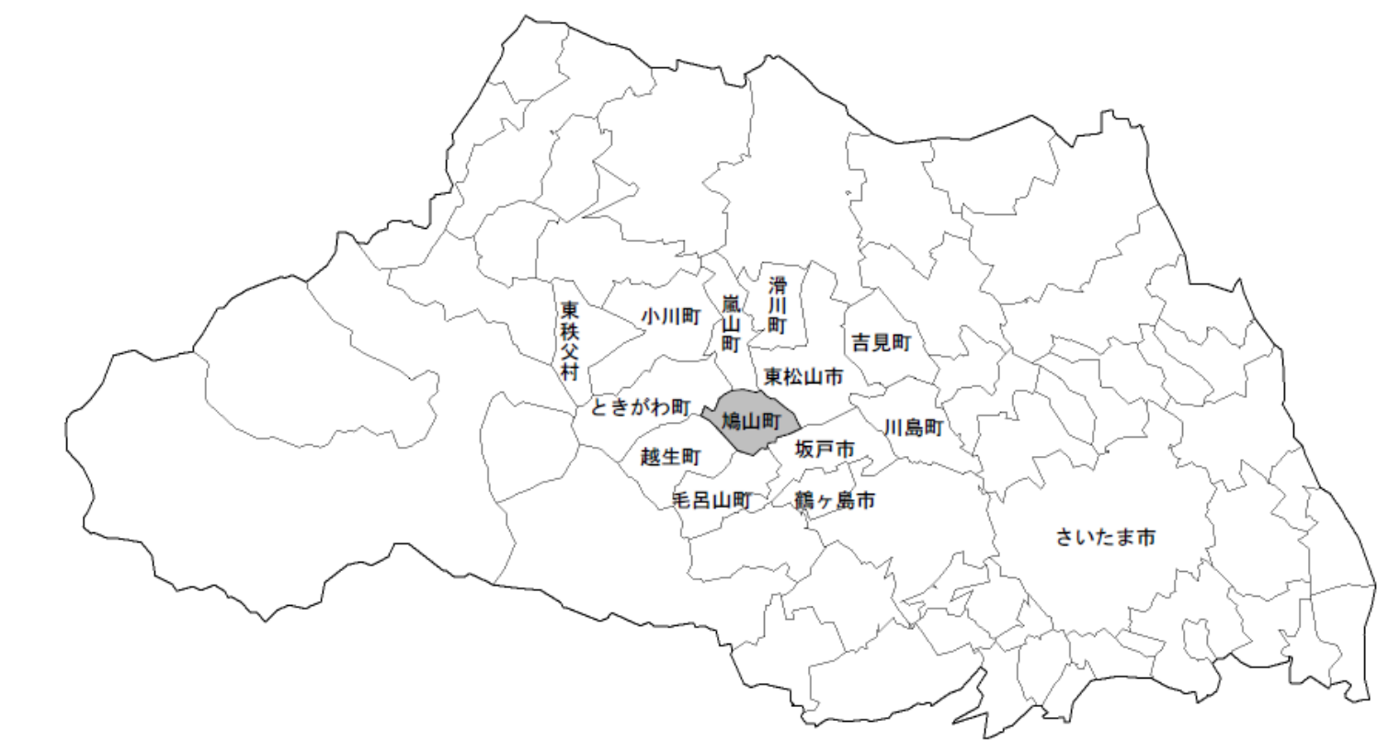
図2-1 鳩山町位置図
資料：鳩山町都市計画マスタープラン（改定案）（鳩山町）
https://www.town.hatoyama.saitama.jp/data/doc/1670481272_doc_56_0.pdf

2-2.気候的特性
町は内陸性気候の特徴を有しており、令和2（2020）年から令和6（2024）年までの5年間では、平均気温は15.6℃である。また、過去最高気温は令和7（2025）年8月5日に観測された41.4℃で、これは熊谷市で記録された当時の国内最高気温41.1℃を上回り、埼玉県内最高記録を更新した。最低気温は昭和59（1984）年1月21日に観測された-10.7℃である。
一方、5年間の平均降水量は年間1376.6mmであるが、令和4（2022）年7月の大雨では、12日に日最大降水量374.5mm、3時間降水量263.5mmが観測され、いずれも観測史上1位の記録を更新した。

表2-1 町の気象の推移
資料）気象庁ホームページ 気象データ（アメダス鳩山地点）
図2-2 町の気象の推移

2-3.人口動態
行政人口、世帯数及び世帯構成人員の推移は表2-2及び図2-3に示すとおりであり、令和6（2024）年度末（令和7（2025）年4月1日現在を読み替え）の行政人口は12,729人、世帯数は6,100世帯、世帯構成人員（＝人口÷世帯数）は2.09人/世帯となっている。
人口は一貫して減少傾向で推移している一方、世帯数は若干の増減はあるものの増加傾向で推移している。これらにより、世帯構成人員は年々小さくなっている。

表2-2 行政人口・世帯数・世帯構成人員の推移
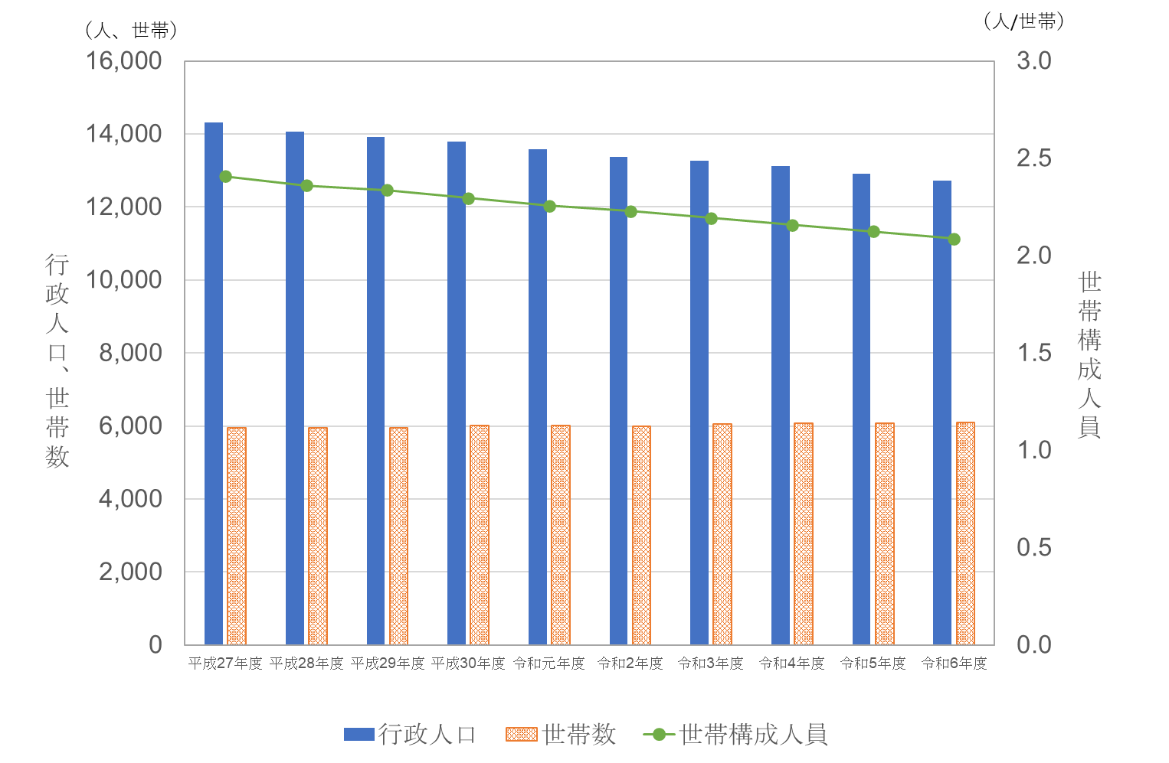
資料）鳩山町「人口統計表」
https://www.town.hatoyama.saitama.jp/gyousei/toukei/jinkou_setai/page002061.html
図2-3 行政人口・世帯数・世帯構成人員の推移

2-4.産業動向
町の事業所数、従業者数の推移は表2-3に示すとおりであり、事業所数の総数は減少傾向にあり、従業者数の総数は増加傾向にある。
業種別に見ると、医療,福祉、教育,学習支援業、卸売業,小売業などの従業者数が多く、近年増加傾向にある。

表2-3 事業所・従業者数の推移
資料）埼玉県「埼玉県統計年鑑」
https://www.pref.saitama.lg.jp/a0206/a310/

2-5.土地利用状況

1)地目別土地利用面積
町の土地利用状況は表2-4に示すとおりであり、山林の約33％が最も多く、次雑種地の17％、その他の16％、畑の13％、宅地の12％と続いている。

表2-4 地目別土地利用面積
資料）鳩山町「令和6年度統計はとやま」
https://www.town.hatoyama.saitama.jp/gyousei/toukei/tokei_hatoyama/page003885.html
図2-4 地目別土地面積

2)都市計画
用途地域の指定状況は表2-5に示すとおりであり、92.5％と大半は用途区分が無指定地域であって市街化調整区域でもある。市街化区域では、近隣商業地域を除き、大半を住居系の地域が占めている。

表2-5 都市計画用途指定地域別面積
資料）鳩山町「令和6年度統計はとやま」
注）四捨五入のため、合計が一致しない場合がある。

2-6.将来計画（開発計画）
町では、鳩山ニュータウン開発や今宿特定土地区画整理事業、今宿東土地区画整理事業により市街地開発が進められ、これらの事業は全て完了している。
都市計画マスタープランによる土地利用構想図を図2-5に示す。

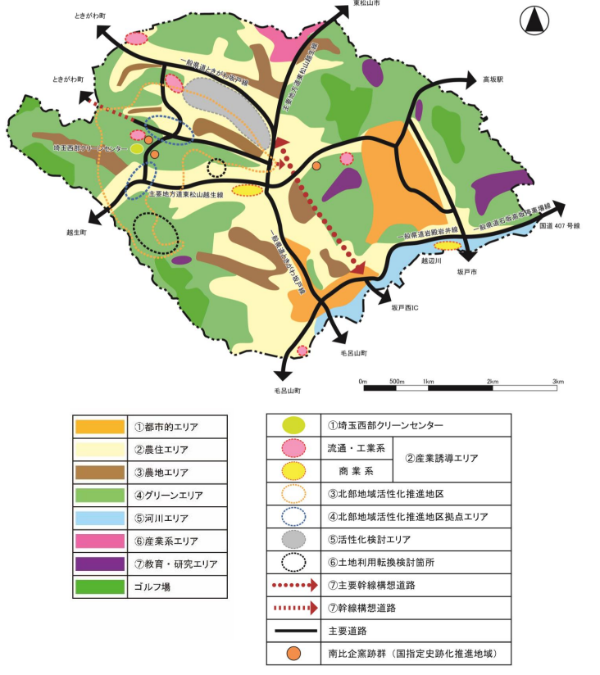
資料）鳩山町都市計画マスタープラン（改定案）
図2-5 土地利用構想図

2-7.水環境に関する状況
町の東南側、行政界を流れる越辺川については、環境基本法第16条第2項の規定に基づき、生活環境の保全に係る水質環境基準の水域類型が指定されており、その他の河川は水域類型の指定は受けていないものの、同環境基準に準じて水質調査を実施している。
平成29（2017）年度～令和6（2024）年度までの鳩川水質調査結果（BOD）の経年変化は表2-6及び図2-6に示すとおりであり、平成29（2017）年度の泉井川と内川、令和4（2022）年度の大橋川及び令和6（2024）年度の逆川、内川で環境基準値を超過しているが、その他の地点ではA類型の基準（BOD濃度＝2mg/L以下）を満足している。
なお、BOD以外の河川水質調査結果は【参考資料】に整理している。

表2-6 鳩川等河川水質調査（年間1回調査:全11地点）
※ 「BOD」とは、川の汚れ(有機物)を微生物が分解するときに使う水中の酸素の量で、数値が大きいほど川は汚れている。
※ 「類型」とは、公共用水域に対して、国、県が指定した生活環境を保全する上で維持されることが望ましい水質の区分。

資料）鳩山町「行政報告書」（令和5年度まで産業環境課、令和6年度から地域創生環境課）
図2-6 鳩川等河川水質調査（年間1回調査:全11地点）

3.生活排水処理の現状と課題

3-1.生活排水の処理の流れ
生活排水処理の流れを図3-1に整理する。
公共下水道は毛呂山・越生・鳩山公共下水道組合の毛呂山処理センターにて処理を行っている。現状において未整備区域はなく、全域が事業計画区域となっている。
農業集落排水処理施設は大橋・泉井地区にあり、この地区の汚水処理を行っている。農業集落排水事業も、今後拡張の予定はない。
合併処理浄化槽は、町設置型浄化槽設置管理事業により、町設置・管理による浄化槽整備事業を実施している。
くみ取りし尿及び浄化槽汚泥は、坂戸地区衛生組合の坂戸地区衛生センターにて生物処理した水を、公共下水道の坂戸、鶴ヶ島下水道組合の石井水処理センターに放流している。

図3-1 生活排水処理の流れ

3-2.処理形態別人口の推移
令和6（2024）年度末現在（令和7（2025）年3月31日現在）の水洗化・生活雑排水処理人口は表3-1及び図3-2に示すように、住民基本台帳人口12,729人に対して11,240人となっており、生活排水処理率は88.3％で、前計画の基準年度の平成29（2017）年度の86.9％から1.4ポイント上昇している。令和6（2024）年度末現在、生活雑排水未処理人口（単独浄化槽及びし尿汲み取り）は1,489人なっている。

表3-1 処理形態別人口の推移
※ 「水洗化・生活雑排水処理人口」とは、し尿及び生活雑排水を併せて適正に処理している人口（公共下水道接続人口、農業集落排水接続人口及び合併処理浄化槽使用人口）
※ 「生活排水処理率」とは、水洗化・生活雑排水処理人口÷計画処理区域内人口（行政人口）。

注）年度末(3月31日現在)
資料）鳩山町「汚水処理人口普及状況調査」
図3-2 処理形態別人口の推移

3-3.生活排水処理施設の整備状況

1) 単独公共下水道の状況
毛呂山・越生・鳩山公共下水道組合の公共下水道の整備状況を表3-2に、事業計画の概要を表3-3に、毛呂山・越生・鳩山公共下水道事業管内図を図3-3に示す。
令和6（2024）年度末で未処理区域が解消し、全体が下水道供用開始公示済区域となった。下水道普及率は3町全体で66.1％、接続率は90.3％となっている。
このうち鳩山町は、普及率67.8％、接続率95.6％となっている。

表3-2 公共下水道の整備状況
整備人口：下水道管が整備された区域の人口
処理人口：下水道を利用できる区域の人口
水洗化人口：下水道を利用できる区域の人口のうち、下水道へ接続している人口
資料）毛呂山・越生・鳩山公共下水道組合「公共下水道整備状況調査【普及率】」

表3-3 公共下水道事業計画の概要
資料）毛呂山・越生・鳩山公共下水道組合ホームページ
https://www.mohgesuidou.or.jp/gaiyou.html

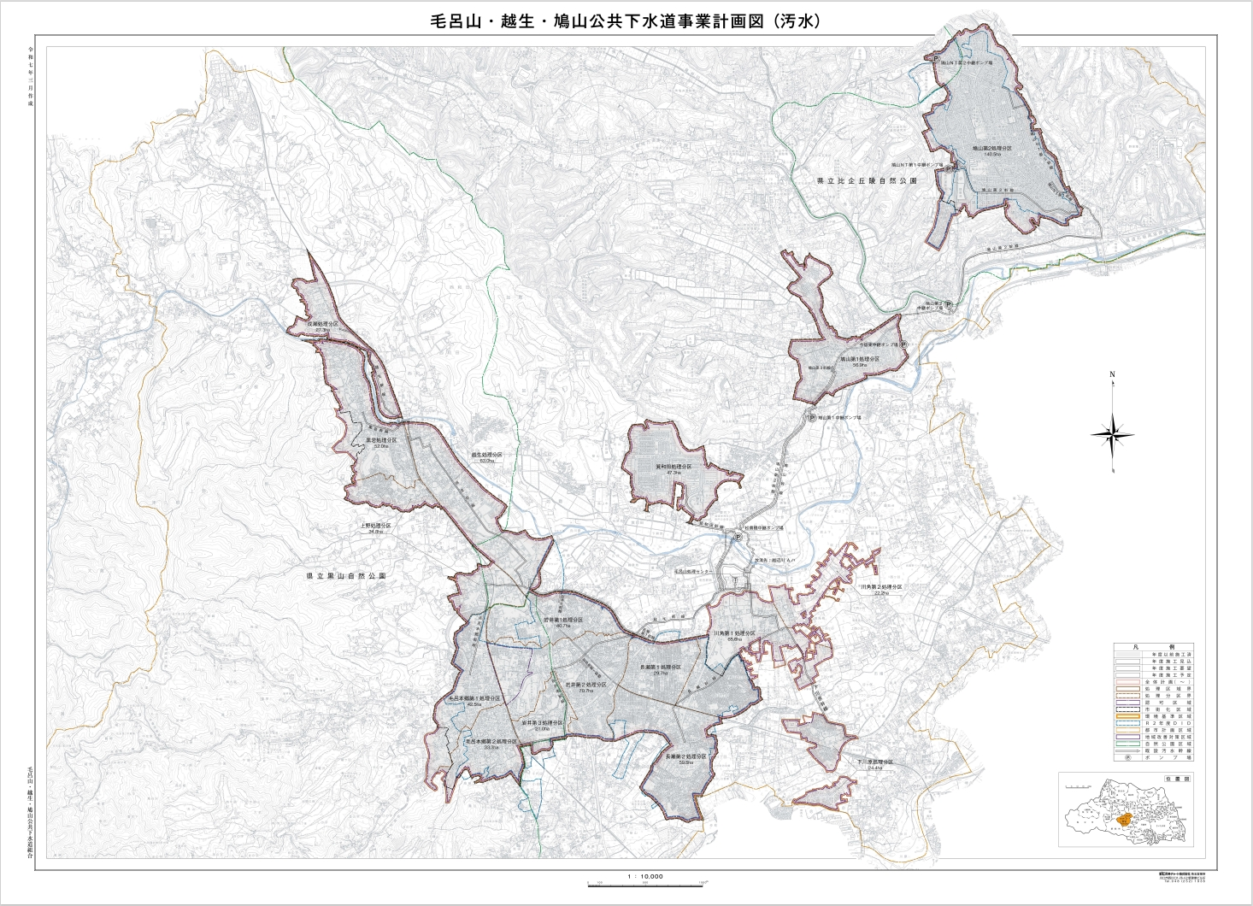
図3-3 毛呂山・越生・鳩山公共下水道管内図

2) 農業集落排水事業の状況
農業集落排水施設は、表3-4に示すように計1地区で供用されている。

表3-4 農業集落排水事業の概要

3) し尿・浄化槽事業の状況
町で発生したし尿及び浄化槽汚泥は、坂戸地区衛生組合のし尿処理施設（坂戸地区衛生センター）で処理されている。
施設の概要については表3-5のとおりである。

表3-5 坂戸地区衛生センターの概要
資料）坂戸市「坂戸地区衛生組合について」
https://www.city.sakado.lg.jp/uploaded/attachment/32878.pdf

坂戸地区衛生センターのし尿・浄化槽汚泥搬入（処理）量の実績は表3-6及び図3-4に示すとおりである。

表3-6 し尿・浄化槽汚泥搬入（処理）量の推移
資料）坂戸市「坂戸地区衛生組合について」
https://www.city.sakado.lg.jp/uploaded/attachment/32878.pdf
図3-4 し尿・浄化槽汚泥搬入（処理）量の推移

3-4.目標値等の達成状況
前計画で整理していた整備目標を表3-7に示す。前計画では令和7（2025）年度を目標年度とし、生活排水処理率100％の達成を目標としていた。
令和6（2024）年度末時点における生活排水処理人口普及率は89.5％であり、前計画の令和7（2025）年度目標100％に比して、10.5ポイント低い状況にある。
前計画では、目標年度の令和7（2025）年度には単独処理浄化槽人口、くみ取り人口とも0人になるとしていたが、令和6（2024）年度実績では、単独処理浄化槽人口1,239人、くみ取り人口102人の計1,341人の生活排水未処理人口が未整備である。

表3-7 前計画の整備目標の達成状況
※1：生活排水処理人口は、下水道及び農業集落排水処理施設の利用が可能な人口に、浄化槽整備区域で合併処理浄化槽を使用している人口を加えた人口。汚水処理人口普及状況調査の汚水処理人口に同じ。
※2:生活排水処理人口普及率は生活排水処理人口を住民基本台帳人口で割ったもの。汚水処理人口普及状況調査の汚水処理人口普及率に同じ。
※3：13ページ、表3-1の「水洗化・生活雑排水処理人口」は、公共下水道及び農業集落排水の処理区内の未接続人口で合併処理浄化槽を設置していない人口を含めていないため、ここでの生活排水処理人口とは異なっている。

3-5.生活排水処理に関する課題
河川の水質状況では、まれにA類型の環境基準値（BOD）を超過することがあるものの、過去8年間で調査地点それぞれ1回だけであり、水質汚濁による影響とは考えられない。
生活排水処理施設の整備状況では、農業集落排水事業は使用開始から約20年が経過しており、中長期的に処理施設等の改築・更新に向けた検討が必要となる。
生活排水の処理状況では、単独処理浄化槽及び汲み取りから合併処理浄化槽への転換がなかなか進まず、その結果、生活排水未処理人口として1,341人（生活雑排水未処理人口では1,489人）が存在しており、これの解消が今後の課題となる。

4.生活排水処理施設の整備方針等

4-1.生活排水処理に係る理念
町は、標高が23.5mから140.9mの丘陵地に、自然豊かな里山が広がるなど、豊かな自然に恵まれており、これらの自然環境は後世への貴重な財産である。
快適な生活環境を確保するため公共下水道事業、農業集落排水事業及び個別処理方式の合併処理浄化槽の設置を進め、生活排水の適正な処理により公共用水域の水質保全を図ってきた。
今後も、それぞれの生活排水処理施設の持つ特性や地域の実情に合った効率的で適正な生活排水処理対策を進めるとともに、町民に対し、生活排水対策の必要性等について啓発を行う。
生活排水処理の目標は、次のとおりとする。

【生活排水処理の目標】
現在の良好な水環境を、将来にわたって維持していく

4-2.生活排水処理施設整備の基本方針
生活排水処理整備について、「生活環境の向上」、「公共用水域の水質保全」を図っていくため、以下の基本方針を定めた。

【基本方針】
(1) 市街地（公共下水道事業計画区域）においては、公共下水道により集中処理を継続する。

(2) 農業集落排水事業の処理区域については、現状の利用者に対して集中処理を継続しつつ、経営戦略の方向性を踏まえ、より効率性の高い事業手法への転換の可能性について調査・検討していく。

(3) 公共下水道事業計画区域、農業集落排水事業処理区域以外の区域については、公共浄化槽整備として町設置型浄化槽設置管理事業を中心に合併処理浄化槽の計画的な設置を推進し、適正な維持管理を図っていく。

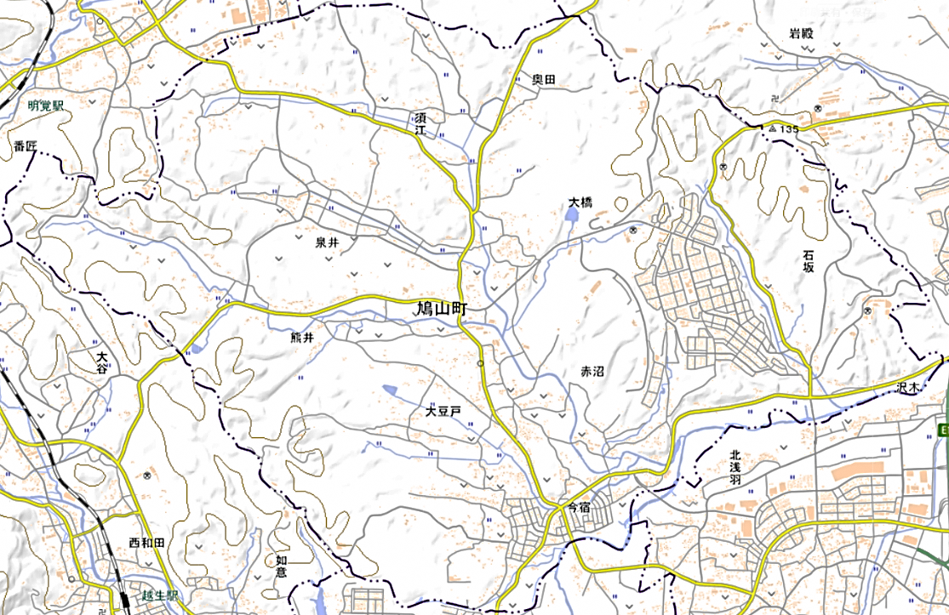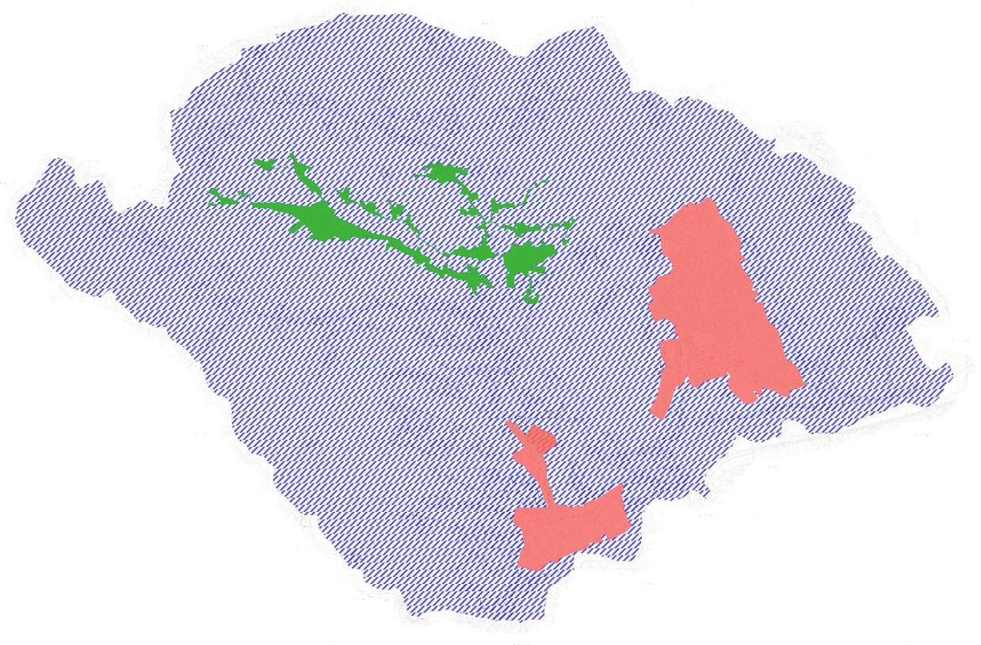
農業集落排水事業区域
公共下水道事業区域
浄化槽整備区域
図4-1 生活排水処理区域図

4-3.目標値の設定

1)生活排水処理形態別人口の予測
①計画処理区域内人口の予測
人口に関しては、国立社会保障・人口問題研究所（以下「社人研」という。）の推計人口を利用する。この推計人口は、令和2（2020）年を基準に5年間隔で推計されていることから、途中年度については直線的に補間することにより推計する。
なお、令和2（2020）年度から令和6（2024）年度について、社人研の推計人口と年度末人口の実績値を対比すると表4-1に示すとおりである（4月1日人口を年度末人口と読み替えている。）。
人口は減少傾向にあり、半年間のずれを考慮すると、両者の人口には大差ないことがわかる。

表4-1 人口の比較

社人研による推計人口は図4-2のとおりとなり、この人口を利用し、推計を行う。
令和13（2031）年度：11,340人
令和18（2036）年度：10,244人
令和23（2041）年度： 9,116人
図4-2 計画処理区域内人口の推移

2)処理形態別人口の予測
今後、人口減少が進んでいく中の処理形態別人口については、次のように推計する。

(1) 下水道処理区域人口、農業集落排水処理区域人口及び浄化槽処理区域人口の令和6（2024）年度値で、各年度の人口を按分する。

(2) 町設置型合併処理浄化槽は、現在、年間10基程度（処理人口20人程度）の整備が行われている。

(3) 単純に、年間20人生活排水未処理人口の減少が進むとすると、残りの生活排水未処理人口1,341人を解消するには約67年（＝1,341人/20人）ほどの年数がかかることになる。

(4) 単独処理浄化槽は、平成13（2001）年の浄化槽法改正により、原則新設されないことになった。それ以前に設置された浄化槽は、令和23（2041）年度時点で設置後40年を経過することになる。

(5) これを踏まえ、令和23（2041）年度には生活排水未処理人口を解消するものとして、整備の推進を図る計画とする。

処理形態別人口の予測結果は表4-2及び図4-3に示すとおりとなる。目標年度 である令和23（2041）年度の生活排水処理人口普及率は100％に達する計画とした。

表4-2 処理形態別人口の予測結果（処理人口）
図4-3 処理形態別人口の予測結果（処理人口）

3)し尿・浄化槽汚泥の計画搬入（処理）量の予測
し尿及び浄化槽汚泥の計画搬入（処理）量の予測値は、処理形態別人口（水洗化人口ベース）に1人1日平均搬入（処理）量（原単位）の設定値を乗じることで算定する。将来の1人1日平均搬入（処理）量は、過去3年間（令和4（2022）～6（2024）年度）の実績値の平均値（し尿：3.05L/人日、浄化槽汚泥：1.91L/人日）で見込むこととした。
し尿及び浄化槽汚泥排出量の将来予測結果は表4-3に示すとおりである。

表4-3 し尿・浄化槽汚泥の計画搬入（処理）量の予測結果
●搬入（処理）量（し尿）（kL/年）
＝し尿汲み取り人口(人)×1人1日平均搬入（処理）量（し尿）(L/人日)×年間日数(日)÷1,000
●搬入（処理）量（浄化槽汚泥）（kL/年）
＝（農業集落排水処理人口＋合併処理浄化槽処理人口＋単独処理浄化槽処理人口）(人)
×1人1日平均搬入（処理）量（浄化槽）（L/人日）×年間日数(日)÷1,000
図4-4 し尿・浄化槽汚泥の計画搬入（処理）量の予測結果

5.目標値達成へ向けた取り組み
目標達成へ向け、次の取り組みを進めていく。

(1) 公共下水道区域内及び農業集落排水区域内の未接続住宅に対する指導を推進し、水洗化率の向上を図る。

(2) 公共下水道、農業集落排水以外の地域については、河川汚濁負荷の大きな発生源である台所や浴室等から排出される負荷削減のための啓発活動と、町設置型浄化槽設置管理事業による単独処理浄化槽やくみ取り便槽から合併処理浄化槽への転換を促進していく。

(3) し尿及び浄化槽汚泥の処理については、坂戸市、鶴ヶ島市、毛呂山町並びに越生町との共同処理を継続していく。

【参考資料】
水質の汚濁に係る環境基準は大別すると4種類あるが、有害物質については、「人の健康の保護に関する環境基準」が定められ、直ちに達成され、維持されるように努めるものとされている。また、「生活環境の保全に関する環境基準」では、河川、湖沼及び海域ごとに利水目的に応じた水域類型を設け、それぞれの水域類型ごとに基準値が設定されている。
鳩川等の生活環境項目等に関する河川水質調査を、年間1回、全11地点調査している。生活環境項目の基準値についてはA類型を使用。昭和46（1971）年12月埼玉県告示第1646号によりA類型に指定されているのは、越辺川の高麗川合流点から上流部（町内のその他の河川は指定なし）
なお、平成3（2001）年度の水質汚濁に係る環境基準の改正に伴い、生活環境の保全に関する環境基準のうち、大腸菌群数を新たな衛生微生物指標として大腸菌数に見直した。（施行期日は令和4（2022）年4月1日）
資料）環境省報道発表資料（2021年10月7日）「水質汚濁に係る環境基準の見直しについて（お知らせ）」
https://www.env.go.jp/press/110052.html

参考に、河川水質調査項目（総水銀は除く）の解説を以下に記す。
項目 | 解説
生活環境項目 | 水質を示す指標項目の中で、その程度によっては生活環境に悪影響を及ぼすおそれのあるものとして環境基準が定められたもの。pH、DO、BOD、COD、SS、大腸菌数など
pH | 水溶液の酸性・中性・アルカリ性の度合いを示す指標のこと
溶存酸素量（DO）  (Dissolved Oxygen) | 水中に溶けている酸素量のこと
生物化学的酸素要求量（BOD）  (Biochemical Oxygen Demand) | 川の汚れ(有機物)を微生物が分解するときに使う水中の酸素の量のこと
化学的酸素要求量(COD)  (Chemical Oxygen Demand) | 水中の有機物やその他の汚染物質を化学的に酸化分解する際に、消費される酸素の量のこと
浮遊物質量（SS）  (Suspended Solids) | 水中に浮遊又は懸濁している直径2mm以下の粒子状物質のこと
大腸菌群数 | 糞便のみに存在する菌種の他に土壌や水中を生息場所としている菌種や非糞便性の菌種も含む
大腸菌数 | 糞便のみに存在する菌種
全窒素（T-N）  (Total Nitrogen) | 水中の窒素化合物の総量（無機態窒素（アンモニウム態窒素＋亜硝酸態窒素＋硝酸態窒素）と有機態窒素）のこと
全リン(T-P)  (Total Phosphorus) | 水中のリン化合物の総量（無機態リンと有機態リン）のこと
非イオン界面活性剤 | 分子内に水になじみやすい部分（親水基）
糞便性大腸菌群 | 大腸菌群のうち、44.5℃で発育可能な菌群のことで、ふん便由来の菌（大腸菌）の数とほぼみなすことができる。
鳩川等河川水質調査（年間1回調査:全11地点）
（平成29（2017）年～令和6（2024）年）（1/3）
資料）鳩山町「行政報告書」（令和5年度まで産業環境課、令和6年度から地域創生環境課）
黄色網掛け箇所は、基準値を超過

注）平成３（2001）年度の水質汚濁に係る環境基準の改正に伴い、生活環境の保全に関する環境基準のうち、大腸菌群数を新たな衛生微生物指標として大腸菌数に見直した。（施行期日は令和4年4月1日）
資料）環境省報道発表資料（2021年10月7日）「水質汚濁に係る環境基準の見直しについて（お知らせ）」
https://www.env.go.jp/press/110052.html

鳩川等河川水質調査（年間1回調査:全11地点）
（平成29（2017）年～令和6（2024）年）（2/3）
資料）鳩山町「行政報告書」（令和5年度まで産業環境課、令和6年度から地域創生環境課）
鳩川等河川水質調査（年間1回調査:全11地点）
（平成29（2017）年～令和6（2024）年）（3/3）
資料）鳩山町「行政報告書」（令和5年度まで産業環境課、令和6年度から地域創生環境課）
参考資料 生活環境の保全に関する環境基準（河川）（令和4（2022）年4月1日～）
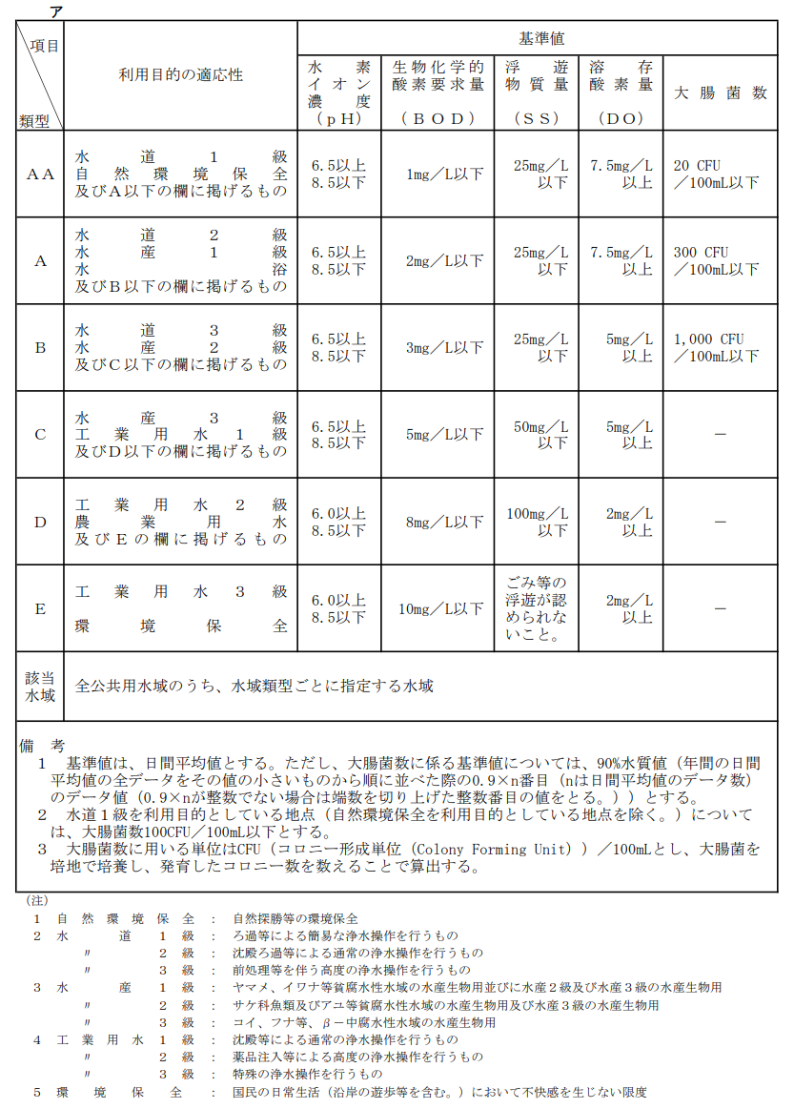
資料）埼玉県「令和6年度公共用水域（河川及び湖沼）の水質測定結果について（資料4）」
https://www.pref.saitama.lg.jp/a0505/r06koukyouyousuiikikekka.html
参考資料 生活環境の保全に関する環境基準（河川）（～令和4（2022）年3月31日）
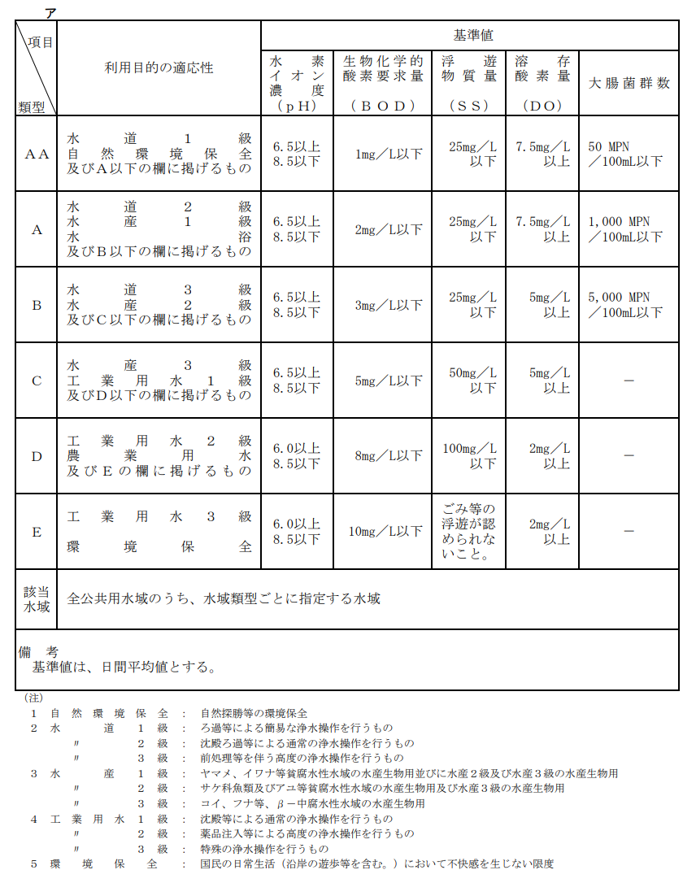
資料）埼玉県「令和3年度公共用水域（河川及び湖沼）の水質測定結果について（資料4）」
https://www.pref.saitama.lg.jp/a0505/r03koukyouyousuiikikekka.html

第４次鳩山町生活排水処理基本計画

埼玉県鳩山町
〒350-0392 埼玉県比企郡鳩山町大字大豆戸184-16
TEL:049-296-1228
FAX:049-298-1059
E-mail：h170@town.hatoyama.lg.jp

鳩山町上下水道課

